4C 模式赋能小学工程类综合实践活动的探索与实践
——上海市徐汇区徐浦小学 沈晓磊 陈芳芳
一、引言：4C 教学模式的引入动因
项目化学习是近年来的教育热点，什么是活动类型的项目化学习？在上海项目化学习研究的本土实践中，分为活动项目、学科项目、跨学科项目三个类型。活动项目化学习它是指在学校的综合实践活动、劳动教育等各类活动中融入项目化学习要素，引导学生观察生活，提出问题，创造性地解决身边、日常的真实问题，培育学生创造性思考、灵活解决问题的能力。今天我交流的主要是以活动项目中的工程类项目为例，探讨 4C 模式在该类项目化学习中的应用实践。
我校在近几年开展了多个项目化学习实践，但在实施过程中我们也遇到了一些困惑：活动设计与学生的生活情境联系较弱，难以激发学生内在探究动力；活动开展普遍注重行动过程，对思维深度广度要求较低，学生多存在 “动手多、思考少”的问题；项目成果多数是一项或多项作品展示，难以在出项时真正体现学生知识与能力的实际应用和迁移。
在困惑之际，作为徐汇区乐高联盟校，综合实践活动小组在参与stem乐高活动中得到启发，由此引入乐高4C模式，即以“连接（Connect）、构建（Construct）、反思（Contemplate）、延续（Continue）”四个阶段为核心，通过结构化学习路径，利用工程思维，提升项目化学习的有效性。
二、基于 4C 模式的小学工程类项目化学习设计框架
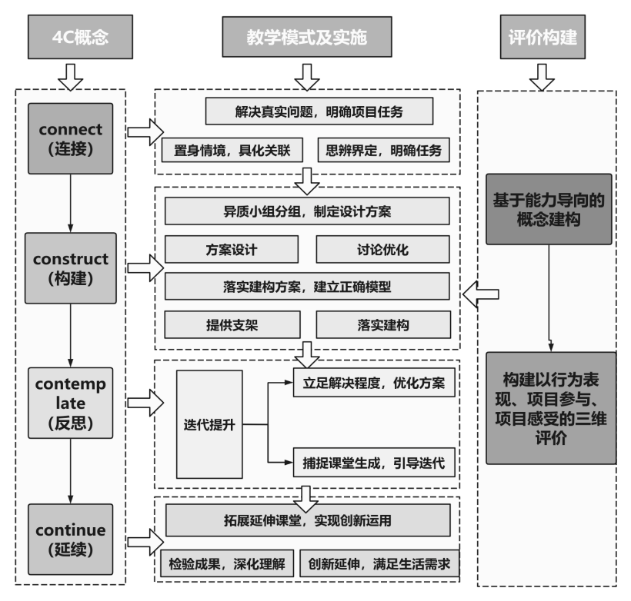
结合小学阶段学生的认知特点和工程类项目的实施规律，我校构建了层级清晰、流程明确的 4C 模式项目化学习设计框架，四个阶段环环相扣，分别解决项目实施中 “做什么”“怎么做”“如何优化”“做得怎么样” 的核心问题，形成完整的工程学习闭环。

三、4C 模式在项目化学习中的实践案例 —— 以“设计校园地面游戏” 为例
2015 年 3 月 10 日《上海市中小学体育工作管理办法》正式施行，要求 “保障中小学生每天综合体育活动时间不低于 2 小时”，其中每天 30 分钟的大课间体育活动是重要保障。针对我校低年级学生大课间活动参与度低、玩不起来、玩不 “尽兴” 的现状，我校以 4C 模式为框架，开展了“设计校园地面游戏”的工程类活动项目化学习，融合体育、美术、数学等学科知识，让学生经历完整的工程设计流程，培养学生的问题解决能力、综合应用知识能力和校园小主人的社会责任感。
（一）Connect：情境联结，明确设计任务
在项目入项活动中，通过视频导入，播放低年级学生课间奔跑、无所适从的画面，引发高年级学生对大课间活动如何让低年级学生安全地动起来的关注。在此基础上，通过赋予学生"校园地面游戏设计师"的职业角色，发布"为弟弟妹妹设计安全、有趣的地面游戏"的实践任务，激发活动兴趣，使抽象的设计任务转化为具象的情感驱动。
为深入理解设计需求，学生们通过合作设计访谈提纲，对低年级同学开展实地访谈调研，在交流互动中收集弟弟妹妹对游戏的兴趣点。这一过程让学生主动思考“什么样的游戏既安全又有趣”这一核心问题。整个入项活动通过情境创设、角色代入和实地调研的有机结合，既激发了学生解决问题的内在动力，又促使他们在实践中不断反思和重构对驱动性问题的理解。
各小组通过总结访谈内容，了解到低年级学生普遍对跳格子这类传统地面游戏感兴趣，但他们觉得现有游戏形式单一、难度偏低，希望能增加挑战性元素；同时，他们更倾向于可以多人参与的互动性游戏。基于这些调研发现，学生将地面游戏设计聚焦于两个主要方向：一是对传统跳格子游戏进行创新升级，融入数学计算、关卡闯关等元素以增强挑战性；二是开发支持多人同时参与的互动型游戏。
（二）Construct：拆解问题，落实设计构建
当有了明确的任务，第二阶段就是围绕核心任务拆解子问题，教师为每个子问题提供针对性的学习支架，学生以小组为单位分工合作，逐步落实地面游戏的设计与初步构建。
解决子问题1：地面游戏设计要素有哪些？
学生先通过自己已有的经验及实际体验"跳房子"和"大富翁"等经典游戏，总结出不同类型的地面游戏设计的要素，如游戏背景图、关卡、规则等。
借助学校操场平面图，学生们仔细测量可用区域，最终选定三块学校场地作为游戏主场地，并确定设置游戏数量。再通过查询资料，观察已有的户外地面游戏图，发现这些地面游戏在颜色的选择上存有共性，即颜色鲜艳，能够吸引学生的注意力，增加游戏的趣味性。
解决子问题2：如何设计一款主题式的地面游戏？
小组成员通过简单问卷调查和访谈，对低年级学生地面游戏的需求和喜好开展调研，由此梳理出体能挑战区、活动互动区、主题沉浸区等关键词，作为设计游戏的不同类型参考。
在此基础上，各小组认领不同区域的游戏设计。如主题活动小组，他们通过算数天地、校园安全故事、红军长征等故事情节串联设计，来增强游戏的沉浸感和吸引力。
如在跳房子游戏设计中，学生利用磁力片模拟活动路径，并在设计中融入数学计算题。在小组的交流和讨论中，他们发现在第一次设计中暴露出题目难度过高的问题，如设计了超出低年级认知水平的两位数乘除运算。针对这一问题，教师通过引导，交流确定“20以内加减法”的题目难度约束，确保游戏内容与低年级学生的认知水平相匹配。同时，他们也设计了两个难度模块，以适配不同水平学生的挑战。
解决子问题3：如何绘制完成一款地面游戏？
各小组通过任务分工，明确各自职责，他们首先利用“比例缩放”，将设计稿按照学校操场的实际尺寸进行等比例缩放，确保游戏区域既安全又能充分利用场地空间。在绘制过程中，学生们相互协作，用粉笔在操场上勾勒出游戏图案的轮廓，并标记出安全缓冲区域，以防学生在游戏过程中发生碰撞。
- Contemplate：试玩反思，优化设计方案
解决子问题4：如何修改完善地面游戏？
为了检验游戏设计的可行性和趣味性，各小组制定了“试玩－反馈－修改”的流程。他们邀请低年级的同学作为“用户”参与游戏测试，并设置观察员记录游戏过程中出现的问题，如安全性、游戏时间、规则理解难度等。
通过“用户”采访，学生们收集了改进建议，并根据建议，对游戏设计进行了修改、完善。如他们发现低年级儿童的跳跃能力存在局限，游戏格子的距离不宜太远，要适合小朋友的体力。他们通过请教低年级体育老师、观察低年级的跳跃活动等，调整具体的格子间距参数（间隔30—40厘米）。
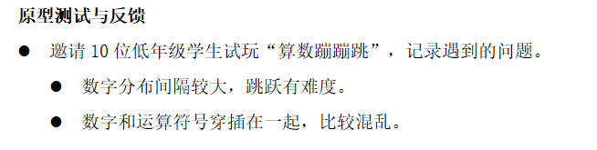
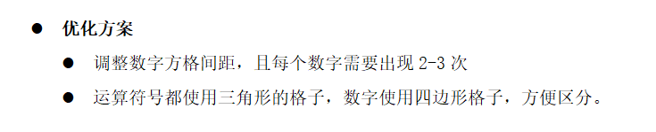
（四）Continue：展示拓展，迁移学习成果
在这个阶段，各个小组采取了多种方式展示他们在地面游戏设计方面的成果。他们有的用演示视频，通过自身游戏的演示，向观众展示了游戏的玩法。此外，他们还设计了展板介绍，用图文并茂的方式详细阐述了游戏的设计理念。为了使体验更加直观，小组成员还设置了现场试玩体验区，进一步让参与者亲身体验游戏的乐趣，从而收集到宝贵的第一手反馈和评价。这些评价不仅有助于小组成员们了解游戏的实际效果，也为他们提供了改进游戏设计的宝贵意见。
项目成果不仅落地于校园操场，形成了多款适合低年级学生的地面游戏，学生还将项目中掌握的用户调研、图形设计、方案优化等能力迁移到其他工程类项目中，如班级植物角布置等，培养了学生的解决问题能力和社会责任感，真正实现了项目化学习成果的应用与迁移。
四、4C 模式应用的效果与反思
（一）项目研究效果
1.增强批判性思维与问题解决能力。
在 4C 模式的引导下，学生在工程类项目中学会从多角度分析问题，敢于质疑现有方案并提出创新性解决方案。如在 “设计校园地面游戏图” 项目中，学生在构建阶段讨论不同设计方案的优缺点，在反思阶段结合试玩反馈优化游戏设计，逐步完善工程成果，整个过程有效锻炼了学生的批判性思维和实际问题解决能力。
- 提高沟通与合作能力。
工程类项目以小组合作为主要形式，学生在项目中明确分工、共同制订计划、协作解决问题，学会了倾听他人意见、清晰表达自身想法，能够与不同性格、能力的同学协作推进项目，团队合作与沟通表达能力得到显著提升。
3.激发创造力与创新思维。
4C 模式为学生提供了充分的创新空间，从连接阶段的创意启发，到构建阶段的实践尝试，再到延续阶段的拓展延伸，学生能够将奇思妙想转化为实际作品。除了校园地面游戏图，学生还在 “绘声绘色皮影戏”“智造班级植物角” 等项目中突破传统框架，设计出融入数学元素的皮影戏剧本、结合环保理念的自动浇水植物角、带有艺术设计的校园花盆等创新作品，创造力得到充分激发。
同样，4C 模式推动教师教学方式的转型，教师不再只是课程的执行者，而是主动参与课程开发，结合《中小学综合实践活动课程指导纲要（2017）》要求和学校综合实践活动实施方案，设计具有创新性、实践性的项目内容，丰富学校的综合实践课程资源。教师也成为学习资源的提供者。教师需要为学生搭建针对性的学习支架，提供丰富的学习资源。
（二）项目实践反思
4C 模式在小学工程类项目化学习中的应用，有效破解了我校此前项目化学习的实施痛点，但在实践过程中也发现了一些需要持续优化的问题：一是部分项目的驱动问题设计仍需进一步打磨，需更紧密地结合学生的生活实际和核心素养发展目标，提升问题的开放性和探究性；二是在小组合作中，仍存在个别学生参与度不高的现象，需进一步优化异质分组策略，设计更合理的分工与评价机制，确保全员参与。
后续，我校将继续以 4C 模式为核心，结合小学工程类项目化学习的实践特点，持续优化项目设计，让 4C 模式更好地赋能综合实践活动，让学生在工程类项目化学习中提升实践能力、发展工程思维、培育核心素养，真正实现 “做中学、思中学、用中学。”

